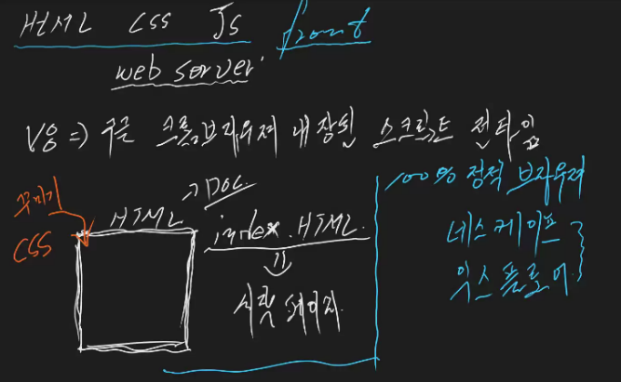23-12-28

* Vue 관련 전체내용 개념 잡기
* Nvm, npm 설치

V8 : 구글 크롬 브라우저 내장된 스크립트 전타임

Html 로 시작하는 것 오래된 관행, 뼈대가 되었다.  
-> 추가로 꾸미기를 하고싶다 -> CSS 가 나옴

CSS 절차지향적도 아닌, 서로 연결해주는 구조의 형태를 가질 수 밖에 없다.

----------------------------------------------정적 브라우저----------------------------------------------

이때 adobe에 플래시가 등장!!!!!!!  
-> 웹 화면상에 애니메이션들이 등장하기 시작 (대표적인 것이 졸라맨)  
플래시가 한 첫번째 일 : 사용자와 브라우저 간에 상호작용  
(ex_로그인에 대한 실패 메시지 발생-> 이것을 웹(브라우저)에서 할 수 있었다.  
이전에는 브라우저에서 할 수 없었다, DB에서 받아와야지 가능했다)

-> V8이 2010년경에 등장!!!!

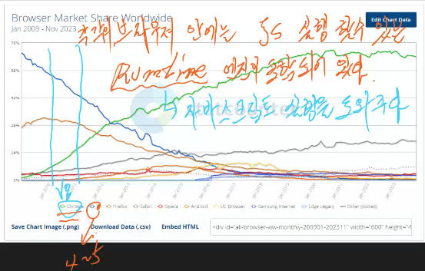  
익스플로우를 많이 사용하던 것에서 크롬이 더 많이 사용하게 된 것  
그 과정속에는 V8이 있었다. V8을 배포하고 나서 크롬의 사용량이 는 것.  
<https://gs.statcounter.com/> (1999년에 시작된 웹 트래픽 분석 웹 사이트이다.)

각각 브라우저 안에는 JS 실행할 수 있는 Runtime 엔진(자바스크립트 실행을 도와주는 아이)이 포함되어 있음

<https://velog.io/@remon/V8-%EC%97%94%EC%A7%84%EC%9D%B4-%EB%8C%80%EC%B2%B4-%EB%AD%90%EC%95%BC> (V8엔진이 대체 뭐야)  
V8 엔진 : Google이 개발한 오픈소스로, 가장 대중적인 자바스크리브 엔진이다.  
인간이 작성한 자바스크립트 파일을 컴퓨터가 읽을 수 있는 기계어로 변경해주는 것이 자바스크립트 엔진이 있기 때문이다. 이 역할을 하는 것이 V8엔진이다.

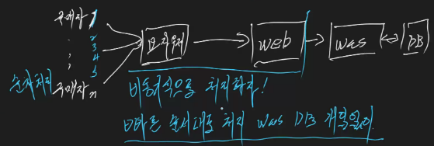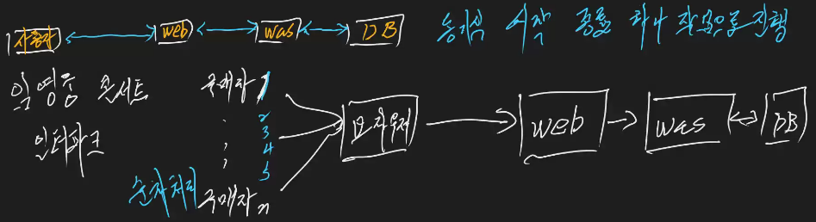  
**동기식** : 시작 종료를 하나 작업으로 진행(순차적)  
-> 시간이 오래걸리니까 비동기식으로 처리하자(was와 DB의 개입없이)  
**비동기식** : 시간이 빨리 걸리는 것 먼저 진행 (브라우저와 web까지만 실행)  
-> SPA : 백단까지 다녀오는 시간을 줄이는 것

---------------------

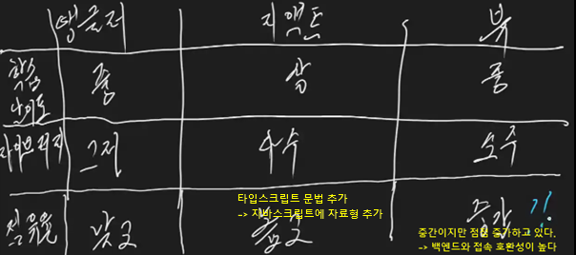  
**공통점 : node 기반으로 움직인다.**

잉글러 / 리액트 / 뷰

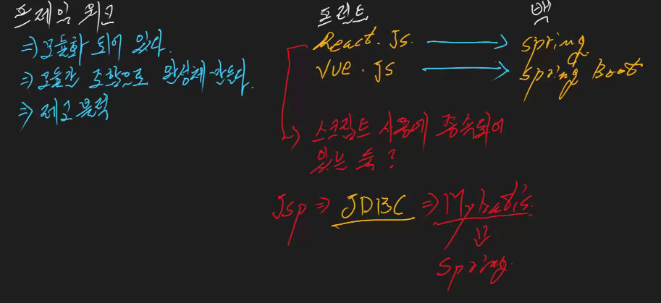  
프레임 워크  
=> 모듈화 되어 있다.  
=> 모듈간 조합으로 완성체 만든다  
=> 레고 블록

JSP => JDBC를 사용할 수밖에 없다?

DB를 sql 쿼리문으로 만들어야 하기 때문에 Mybatis를 벗어나려고 한다?

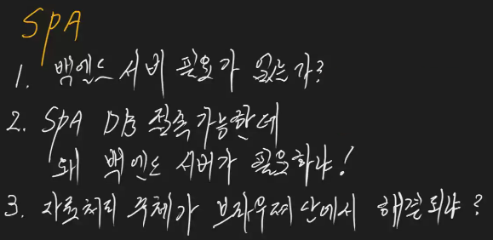  
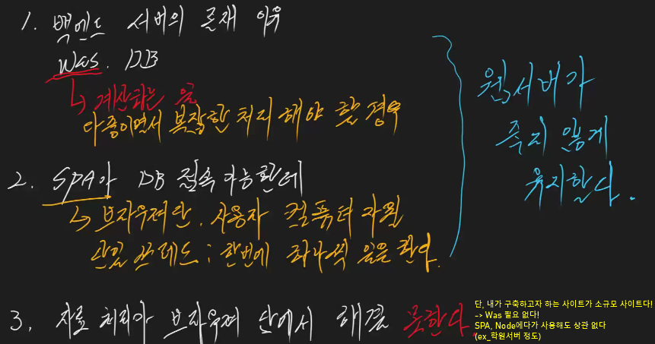  
1. Was(계산하는 일 / 다중이면서 복잡한 처리해야할 경우), DB  
2. SPA(브라우저란, 사용자 컴퓨터 자원. 단일 쓰레드임 -> 한번에 하나씩만 일함 /자료처리구조는 비동기방식/ 일할 때는 동기화(순차적)방식(?)

* 웹 서버가 죽지 않게 유지한다

<Node 개념>

Nvm > Node.js (JS :자바스크립트 기반) -> JS로 만들어진 프로그램의 실행 환경 제공 => 런타임  
1. 이벤트 처리와 비동기식 모델 작업  
2. 실시간 처리  
3. 입출력이 자주 발생하는 경우  
4. Node를 설치하게 되면 JS 만들어진 파일을 웹 단이 아니라 서버 단에서 실행가능  
(node는 원래 웹에서 사용가능한 것, 그런데 연동해서 서버단에서 실행할 수 있도록 하는 것이 node.js임)

<https://velog.io/@mayinjanuary/NVM-%EC%9D%B4%EB%9E%80-%EB%85%B8%EB%93%9CNode.js-%EB%B2%84%EC%A0%84-%EA%B4%80%EB%A6%AC%ED%95%98%EB%8A%94-%EB%B2%95>

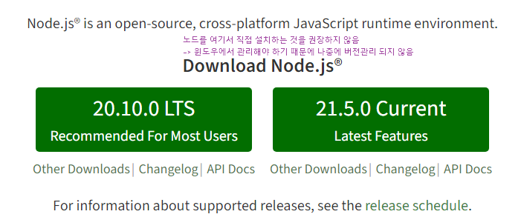  
**[노드 18.14.1 설치하기]**

* node setup파일 설치

* cmd에서 또는 vscode 터미널에서

nvm version

nvm ls

nvm install 18.14.1

* VSC에서 ESlint install 완료 후, Terminal에서

nvm use 18.14.1

npm install -g eslint

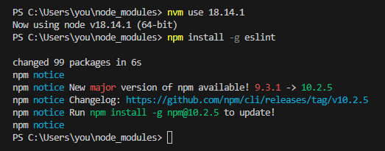

커뮤니티 버전이니까 이렇게 뷰를 설치해줘야 하는 것.(얼티메이트면 안해줘도 됨)  
<https://velog.io/@devchoi/Vue-%EC%84%A4%EC%B9%98%ED%95%98%EA%B8%B0>

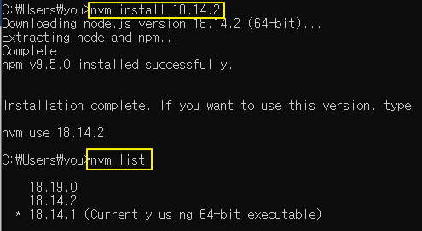  
설치되었던 것 다 지우고

18.16.1 과 나중에 호환성으로 사용할 수도 있는 16.20.1 설치했다 (nvm으로)

nvm(버전관리할때 사용)

npm(node package manager)

* Node.js 설치하고 실행환경 만들 때 사용
* 프로젝트 생성이라고 표현한다
* 외부라이브러리 / 도구 / 의존성(라이브러리와도 같은 개념)
* Package.json파일을 생성(의존성이 여기에 들어감)

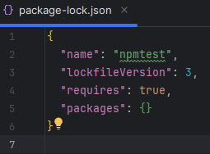  
npmtest파일 만들고 그 안에 npm install 함(프로젝트 생성)  
**npm install -g @vue/cli** -> 뷰를 만들기 위한 개발환경설정해주는 도구 설치했다  
  
뷰 버전 확인하니 5.0.8이 설치되었다.

**vue create testvue** -> 뷰를 만들기 위한 개발환경설정해주는 도구 설치했다

위에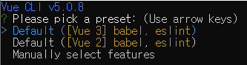 Vue 3부분 엔터로 설치해줌

ESLint는 자바스크립트 문법에서 에러를 표시해주는 도구

intelliJ로 하면 위에 ultimate로 하라고 하니까 VS code로 할 것이고, 마지막 한달동안은 3차 프로젝트하는 동안 ultimate 한달 무료로 할 수 있는 것 설치해서 사용할 것

=====

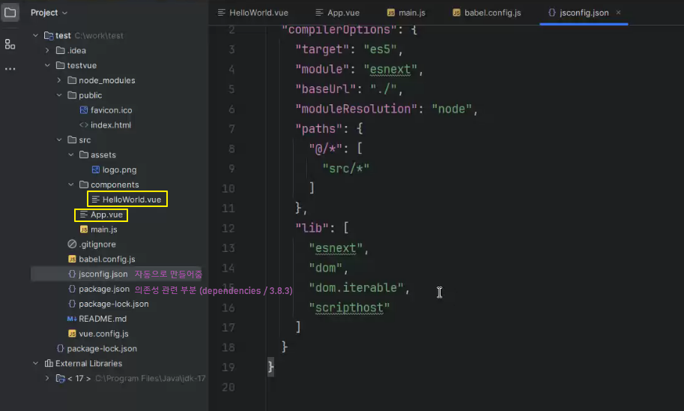

template 템플릿

helloWorld 안에 script 파일도 있다.

바벨은 웹팩????

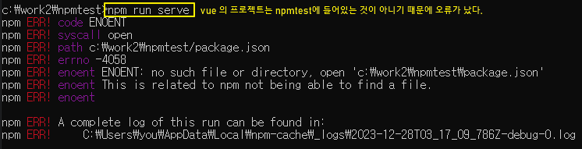

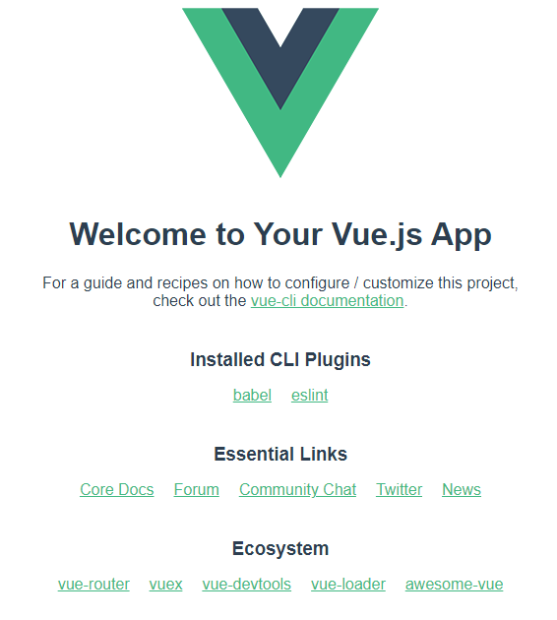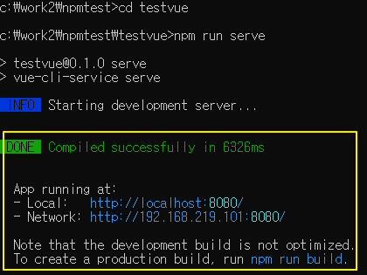  
npmtest > testvue로 가서 거기에서 실행하기 (npm run serve) 그러면 아래 주소가 나온다  
그 주소를 입력하면 옆에 와 같이 welcome to your vue.js App이 뜬다!

Ctrl+c 누르면 화면에서 나간다는 것 y를 눌러야 저장하고 나가는 것

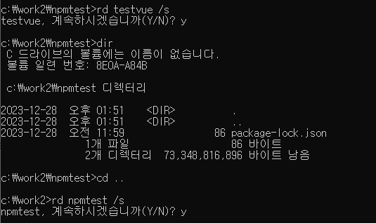  
설치하고 생성한 testvue와 npmtest를 삭제했다

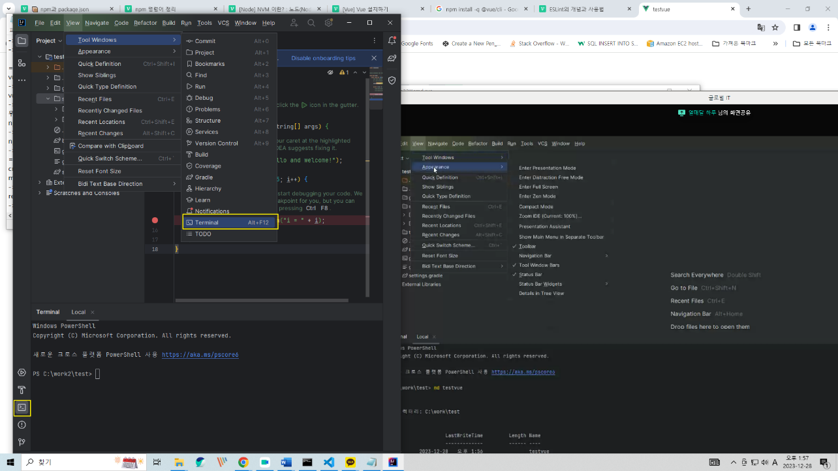--------

intellJ에서 설치하는 방법

터미널로 들어가기

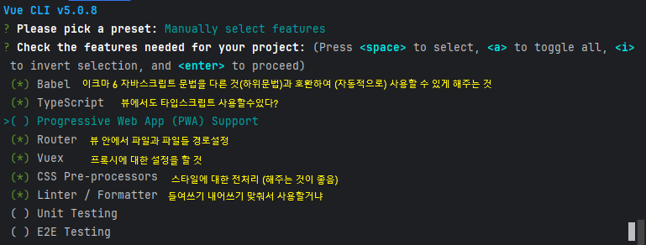  
Babel : es6이상으로 개발시 브라우저 버전과 상관없이 자동 변환 가능(esLint 포함)  
TypeScript : React 개발시 필요  
support 웹, 앱 개발 도구지원  
Router : 파일위치 경로설정 (components)  
Vuex : vue 생태관리 => vue의 생명주기  
단위테스트, 총괄테스트

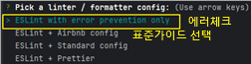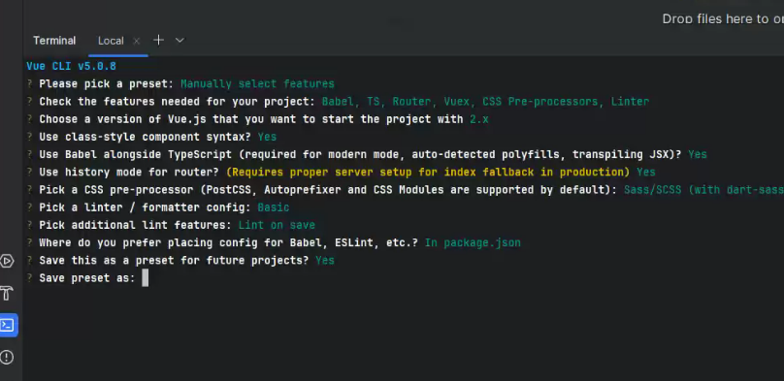

버전설치하는 내용이 가장먼저 나온다.  
proper : 상속 부자 vue 양방향 전달

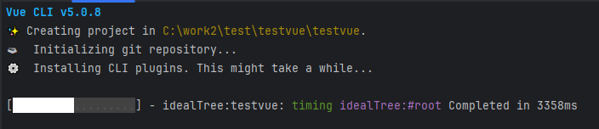

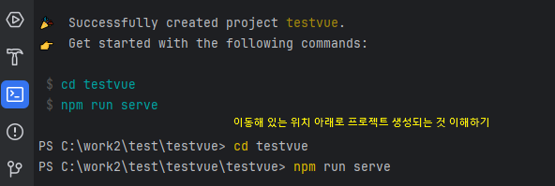  
cd testvue안으로 들어가서 거기에서 npm run serve 실행하기

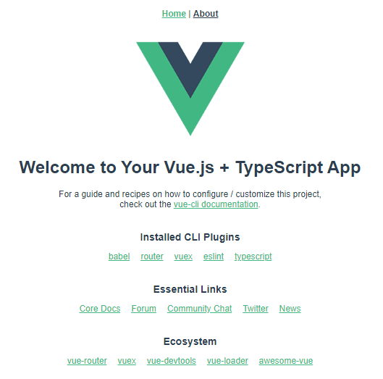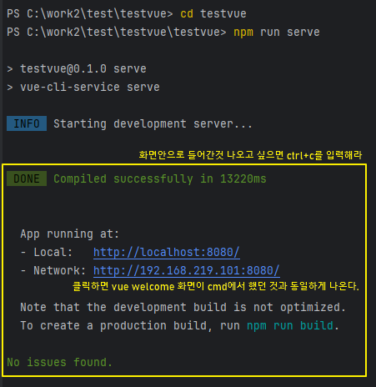  
cmd에서 했던 것과 동일한 페이지로 연결된다(설정해준 것이 다르기 때문에 조금씩 다름)

---------------

VS CODE에서 설치 (vue가 작동을 안해서 하다가 중간에 cmd에서 설치했다)

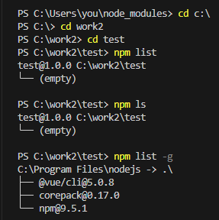

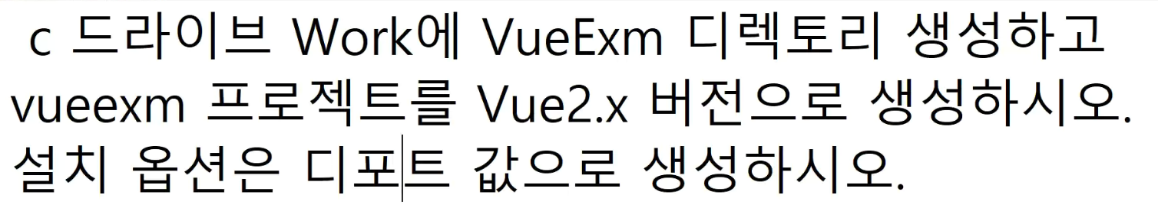

생성할 때 8081 포트가 생성되었다

* 8080이 사용중에 있어서(인텔리제이에서 사용중이었다) 다시 생성하면 사용하고 있으니까 자동으로 다른 번호로 생성된다 (8080으로 사용하기..)

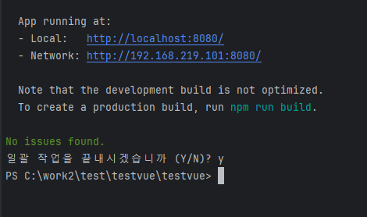  
인텔리제이에서 실행중이어서

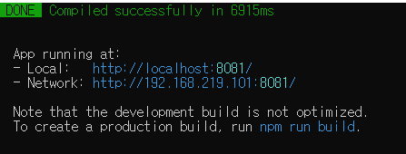

다른vscode에서 한 거는 8081이 생성됨

<Vue 설치 되었을 때 생성되는 파일 개념>

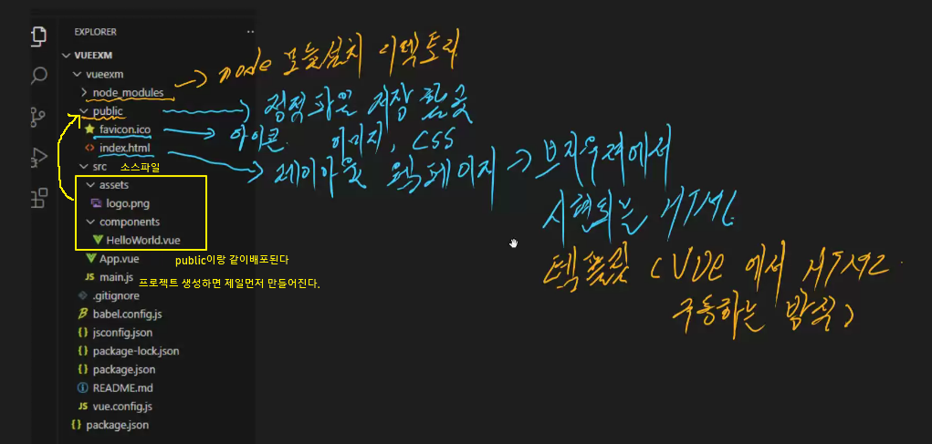

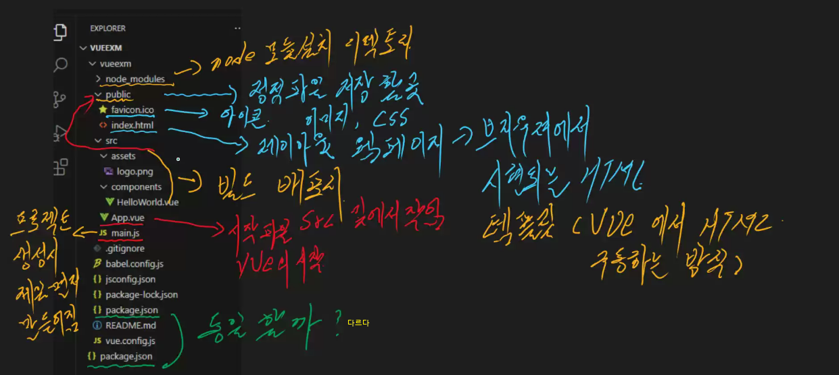

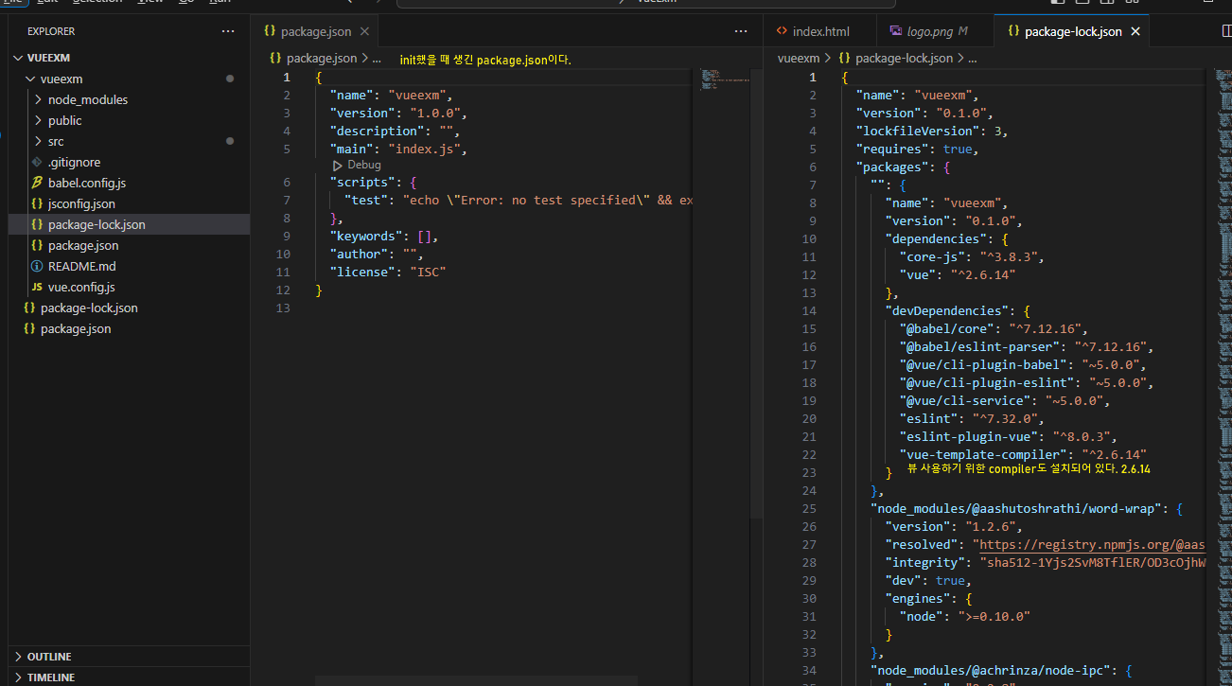  
똑같은 이름인 package.json이 두개 있다. 하나는 npm init 했을 때 생성됨(왼쪽)